课堂教学实训室开放预约申请操作方法
一、登录网页
网址：http://emt.gznc.edu.cn/Default.aspx
用户名：学生学号/教师教务系统工号
密码：若忘记更改后的密码，请联系所在单位实验室主任重置密码
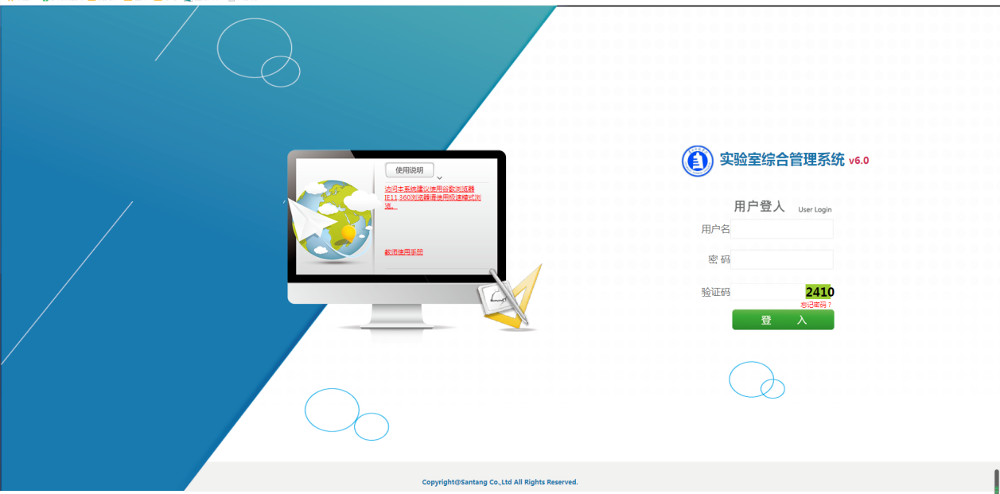
二、修改密码
设置新密码和密保问题
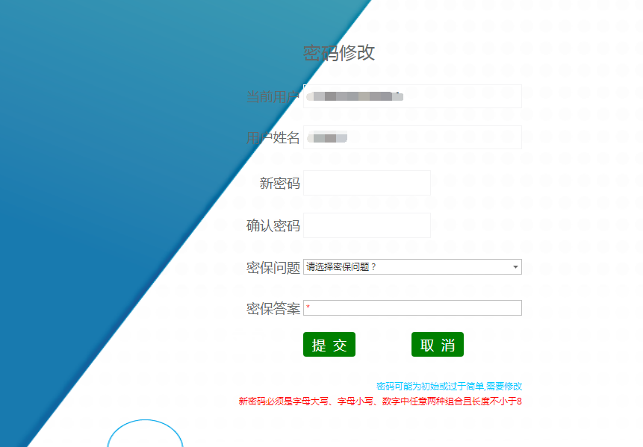

三、课堂教学实训室预约（至少提前一周预约）
1.学生业务系统→实验室开放→实验室预约→点击选择预约时间
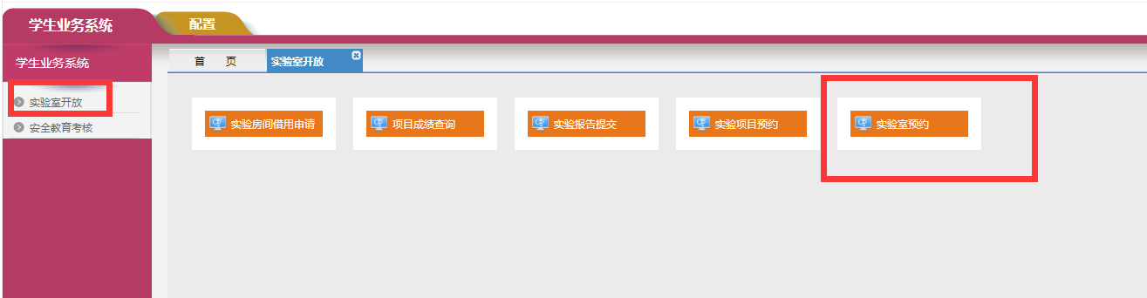
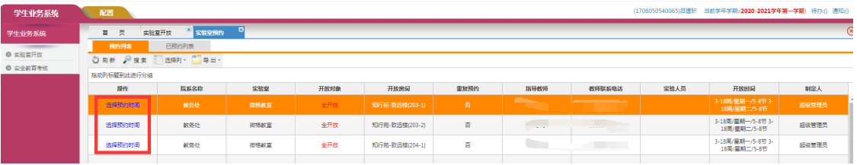

2.结合自己的空闲时间安排，选择需要预约的时间，在个人预约栏“点击预约”
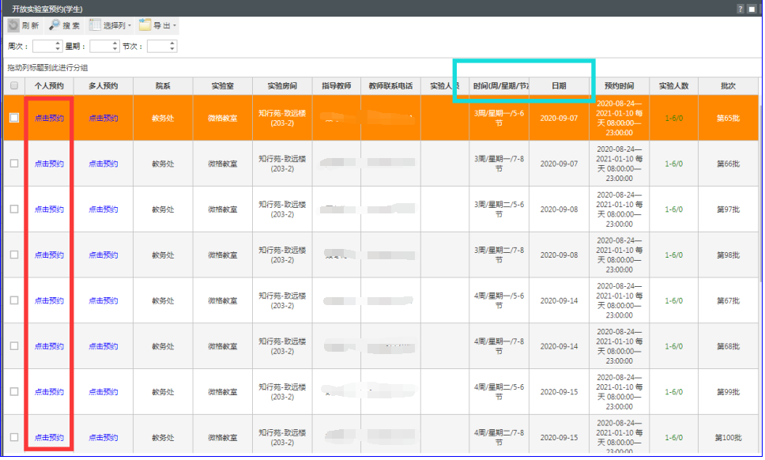

3.弹出对话框，点击确定。
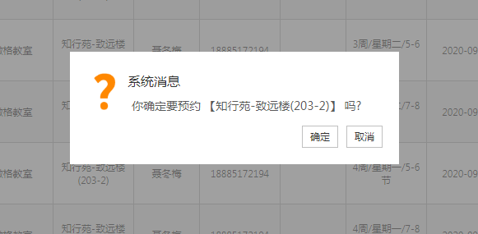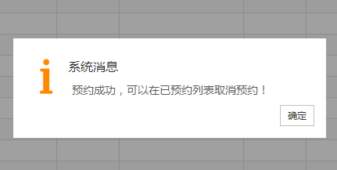

四、查看预约情况及取消预约（取消预约需至少提前3天）
在该页面可以查看预约的情况，如因特殊情况需要取消预约，请点击“取消预约”→确定
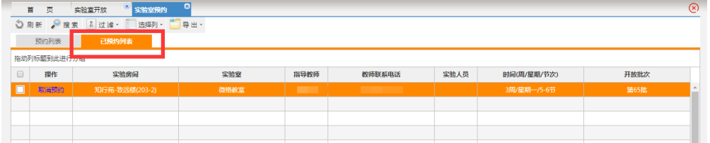

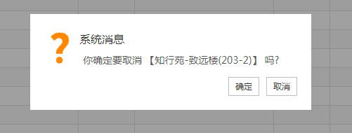

五、使用课堂教学实训室
按照预约的时间达到致远楼209→值班人员核实预约情况，填写《实验室开放运行记录》→学习“课堂教学实训室设备操作方法”→到预约的实训室进行训练→使用结束后，清理实训室卫生→值班人员检查后方可离开（设备、卫生）。

